**아이엠아이, 문체부 주관 ‘여가친화인증’ 기업으로 2회 연속 선정**

**- 근무시간 유연화와 자유로운 휴가 사용, 장기 근속자 안식 휴가 등 리프레시에 도움**

**- 휴양시설 지원, 동호회 활동 및 자기개발비, 도서비로 다양한 경험을 위한 여가 제도 운영**

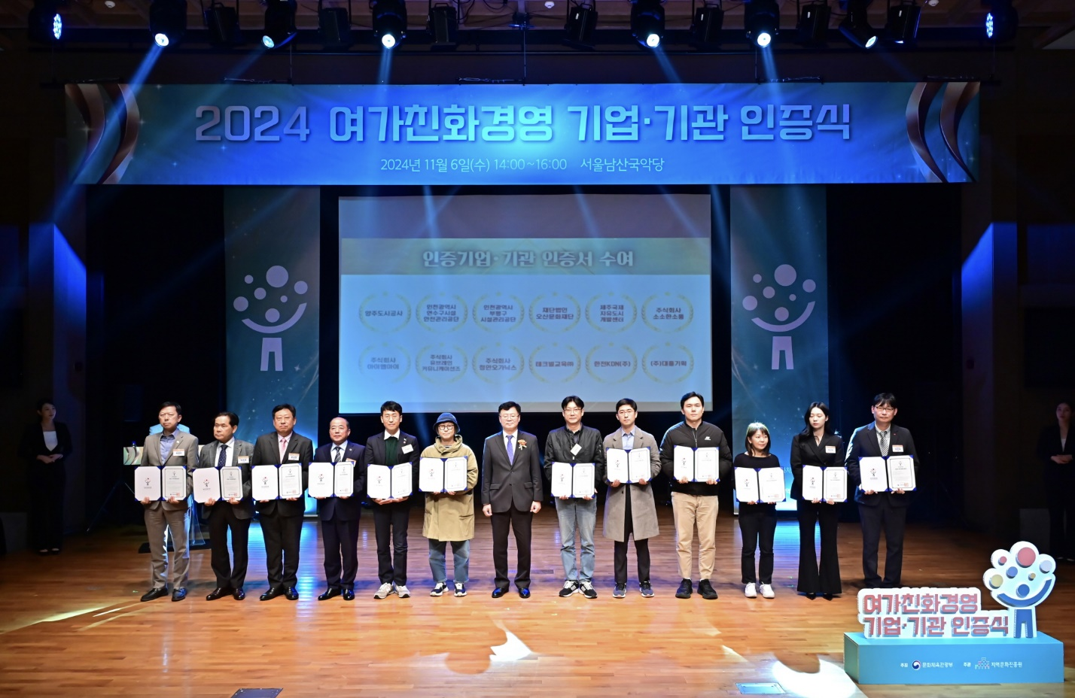

**여가친화인증기업 연속 인증식 (제공 = 아이엠아이)**

**(2024년 11월 7일)** 국내 최대 게임 아이템 거래 사이트 아이템매니아를 운영하는 아이엠아이가 6일 서울시 중구 서울남산국악당에서 진행된 ‘여가친화경영’ 기업 인증식에서 2회 연속 여가 친화기업으로 인증을 받았다.

문화체육관광부가 주최하고 지역문화진흥원이 주관하는 '여가친화인증' 사업은 근로자의 일과 여가를 보장하고, 여가 혜택 및 활동을 다양하고 적극적으로 제공하는 모범 기업·기관에 인증을 부여하는 제도다.

2021년부터 여가친화경영 인증 기업으로 선정된 아이엠아이는 직원들의 근무 환경 개선을 위해 다각적인 노력과 제도적 지원을 진행해 재인증기업으로 선정되는 성과를 거뒀다.

이번 인증에서 아이엠아이가 높은 평가를 받은 부분은 근무시간 유연화와 자유로운 휴가 사용을 도입이다. 아이엠아이는 안식 휴가제를 시행해 장기 근속자에게는 60일 유급휴가 또는 15일의 유급휴가 및 국내·해외여행 경비를 지급해 리프레시를 돕는다. 또한 전국의 휴양시설을 지원하며, 구성원 간의 단합을 위한 동호회 활동과 자기개발 및 도서 구매 비용 지원으로 다양한 경험을 할 수 있는 여가 제도를 운영 중이다.

이뿐 아니라, △조식 및 중식 제공 △간식 및 식음료 제공 △경조사 지원 △자녀 학자금 지원 △건강검진 및 독감 백신 접종 △스포츠 시설 운영 △외부 강사 교육 등 업무와 여가의 조화를 위해 다방면으로 노력하고 있다.

아이엠아이 관계자는 “직원들이 일과 삶의 균형을 이루며 즐겁게 일할 수 있도록 지원하는 것이 회사의 책임이자 기업의 경쟁력이라 생각해 업무 환경 개선에 힘쓰고 있다”라며, “앞으로도 성장과 개발, 휴식까지 병행해 업무 효율성을 높일 수 있도록 더 좋은 제도들을 도입해 업무 환경 개선에 최선을 다하겠다”라고 말했다.

끝.